Муниципальное бюджетное дошкольное образовательное учреждение

Чухломский детский сад «Родничок»

Воспитатель: Демидова Юлия Николаевна

2020 – 2021 учебный год

Консультация для воспитателей

**"Математика в режиме дня"**

  Основным видом деятельности в дошкольном возрасте является игра.

Игра – обязательный спутник детства. В современном образовании существует множество подходов, методов и форм организации детской игры.

  Особая роль в умственном воспитании, развитии интеллекта принадлежит математическим играм. 1слайд

Обучение ребенка точным наукам, таких как математика, является сложным процессом, требующим немало усилий, как со стороны педагога, так и воспитанника. Для того чтобы разнообразить процесс обучения, избавить детей от лишней официальности и повтора, повысить уровень эффективности восприятия и запоминания основных математических азов, целесообразно использовать игры и игровые приемы во всех режимных моментах .

Известно, что многие дети испытывают затруднение при усвоении математических знаний. Причин этому много. Одна из них, возможно, наиболее серьезная, состоит в том, что они быстро теряют интерес к занятию математике.   Успех математического развития дошкольников во многом зависит от организации учебного процесса. И чтобы обучение математике в ДОУ была ведущим видом деятельности не только теоретически, но и практически, в своей работе нужно  использовать  необычные режимные моменты. Режимные моменты занимают большую часть времени, которое ребёнок проводит в детском саду и составляют важную часть педагогического процесса.  2 слайд

В эти моменты открывается возможность для освоения ребёнком новых знаний и закрепления имеющихся знаний в непринуждённой обстановке.

В ходе режимных моментов работа по математике проводится с подгруппами и индивидуально на прогулке, во время одевания и раздевания, подготовки к приёму пищи, в свободное время в течение дня.

3 4 слайды

Свою работу по формированию элементарных математических представлений  осуществляю в разных  формах в разных режимных моментах:

Начнем с самого утра.

**Утренний приём детей:** выясняем с детьми, кто пришёл первый, кто второй, сколько пришло девочек, сколько мальчиков и т.д.

**Самостоятельная деятельность:**

Особую роль имеют дидактические игры с математическим содержанием, использование которых в качестве учебного материала позволяет учить детей сравнивать предметы, сопоставлять их, производить простейшую классификацию, решать другие учебные задачи в игровой форме.

Утром дети играют за столами в дидактические игры с матем.содержанием: «Цифры», «Формы и фигуры», «Найди похожую фигуру», «Сравнения», «Неравенства», «Проведи дорожку», «Цифры, знаки на магнитах», касса счётных материалов «Учись считать», «Божьи коровки на цветах», «Числовые домики» «Часы» «Танграм», ,«Собери грибы в корзинки» «Собери по схеме» (со счётными палочками), игры – головоломки и другие игры.

Цели игр: развитие математических способностей, логического мышления , внимания, закрепление состава числа, умения соотносить цифру с количеством предметов, знания о геометрических фигурах, временные представления и т д

Дидактические игры использую в самостоятельной, совместной деятельности и индивидуальной работе с детьми в течение дня. В группе есть математическая зона с разнообразием игр, пособий, которая постоянно пополняется.

Таким образом, игра является ведущим видом деятельности ребенка дошкольного возраста , которая создает у ребенка положительный настрой, вводит ребенка в мир знаний.

**Утренняя гимнастика:** выполнение упражнений на счёт,  построение детей в две или три колонны, считаем по ходу количество сделанных упражнений.

Ориентировка в пространстве и собственном теле. Определяем правую, левую стороны, верх, низ при выполнении упражнений закрепляем умение двигаться в заданном направлении: вперёд, назад, направо, налево, вверх, вниз,   закрепляем понятие правая рука, левая рука. Использую такой игровой приём: Кладём левую  руку на левую половинку груди и проговариваем : « Оно всегда стучит в груди : тук, тук, тук … Когда я ем, когда иду, я слышу сердца стук. Где лево и где право, легко запомню я. Поскольку сердце слева всегда стучит, друзья!»  Закрываем глазки. Слушаем своё доброе сердце.

Закрепляем на зарядке цвет, форму, размер. Берём мячики, кубики определенного размера, определенного цвета.

**В утренние часы в совместной деятельности** после зарядки дети подготовительной группы более точно ведут календарь природы, пользуясь знаниями о времени года, месяцах, днях недели.

Ежедневно повторяем дни недели, какой сегодня, какой по счёту, какой был вчера, какой день недели между четвергом и субботой, сколько дней в неделе, дети знают стихотворение о днях недели. (Понедельник –зайка –рукодельник, за ним приходит вторник –соловей –задорник и т д), физкультминутку «В понедельник я купался, а во вторник рисовал…».

Дни недели в календаре природы обозначены цветами радуги с кружками, например, красный с одним кружком - понедельник, оранжевый - с 2 кружками – вторник и т д. Дежурные ежедневно переставляют стрелку, указывая день недели.

Систематически утром повторяем названия месяцев, времена года, их последовательность.

Дети в календаре природы меняют карточки со временем года, месяцы. Таким образом, закрепляем временные и пространственные представления детей.

Применяю в режимных моментах художественное слово с математическими понятиями (стихи, потешки, считалки). Они не только вызывают интерес своим содержанием, но и побуждают детей рассуждать, мыслить, находить правильный ответ, тренируют память и способствуют формированию у детей творческой активности, инициативы.

В своей работе по формированию у детей представлений о количестве я использую игры с пальчиками.

Формируя у детей понятия: «большой - маленький», «длинный – короткий».

Раз, два, три, четыре, пять,

Пошли пальцы погулять

Этот пальчик – самый сильный

Самый толстый и большой.

**Во время умывания,** **посещения туалета:** приучаем детей  заходить в туалетную комнату по 4 человека, объясняем : в туалетной комнате 4 унитаза, значит нужно заходить по 4 человека, сколько раковин, к одной раковине можно подходить по два человека, чтобы было удобно.

**Прием пищи:**

Дежурство по столовой:

Дежурные раскладывают тарелки, столовые приборы, салфетницы по количеству детей. Перед этим они должны определить количество детей, сидящих за столом, кто, где сидит.

Можно детям задать вопрос: например, на какую геометрическую фигуру похожи салфетки;

обратить внимания ребенка на соотношение кружек и ложек (кружек столько, сколько ложек, их равное количество, поровну).

Закрепляют умение ставить кружку в верхний правый угол,  ложку положить под кружкой справа. Салфетницу ставить посередине стола, тарелку с хлебом - посередине стола. В салфетницу кладём салфетки и проговариваем с детьми: сколько детей сидит  за столом – столько салфеток в салфетнице.

Ежедневно перед завтраком уточняем, какая часть суток, напоминаем, что утром завтракаем, днем обедаем, вечером ужинаем.

 Во время приёма пищи  обращаем внимание, что тарелки, блюдца - круглые, котлеты, куски белого хлеба – овальные, запеканка – квадратная.

Во время второго завтрака детям часто дают фрукты, например, в группе 12 детей, а младший воспитатель принесла 6 яблок, задаю вопрос : сколько яблок? хватит ли всем детям 6 яблок, что надо сделать, чтобы всем хватило? Нужно разрезать пополам, таким образом, повторяем понятия целое и часть. Задаю вопрос: Что больше целое или часть? Разделяя на дольки мандарин, апельсин, дети считают, сколько долек.

**День**

В зависимости от педагогических задач и совокупности применяемых методов, занятия с воспитанниками могут проводиться в различных формах:

1.организованная образовательная деятельность –ФЭМП.

2.Формирование элементарных математических представлений в интеграции с другими направлениями.

ФЭМП интегрируется с такими направлениями, как развитие речи;

Усвоение математических представлений тесно связано с овладением речью и развитием мыслительных процессов. Ребенок постепенно учится объяснять ход выполнения заданий. Только регулярные занятия научат ребенка управлять своим вниманием, помогут увеличить объем памяти, улучшат зрительное восприятие. По мере развития любознательности, познавательных интересов мышление все шире используется для познания окружающего мира.

познавательное развитие (ознакомление с окружающим миром), конструирование, аппликация, рисование (художественное творчество), лепка, обучение грамоте, физическая культура и музыка не обходятся без математики. Интересные интегрированные занятия с использованием математических заданий в пособии «Комплексные занятия» по программе «От рождения до школы» , рекомендую им пользоваться.

**Обучение грамоте** при составлении схемы слова считаем, сколько слогов в слове, сколько звуков, гласных, согласных

**Во время изобразительной деятельности** знакомимся с понятием ритма при составлении узоров из геометрических фигур, формы и прочим.

Можно на рисовании применять задачи в стихах, например:

1. *Я беру карандаши.*

*Ты считай, но не спеши.*

*Вот смотри,*

*Не будь разиней:*

*Красный, черный, желтый, синий.*

*Отвечай –*

*В руке моей сколько всех*

*Карандашей?*

*(4 карандаша).*

2. *Хорошенько посмотри,*

*принесли альбом  Ильи*

*и один альбом у Лены*

*и у Яны принесли.*

*Ну, дружок, не зевай,*

*ты альбомы посчитай.*

*(3 альбома).*

*3. Три ромашки-желтоглазки,*

*Два веселых василька.*

*Нарисовали  маме дети.*

*Сколько же  цветов в букете?*

*(5).*

**На конструировании,** например, можно использовать игру ***«Сложи квадрат»*** Беру плотную бумагу разных цветов и вырезаю из нее квадраты одного размера - скажем, 10 х 10 см. Каждый квадрат разрезаю по заранее намеченным линиям на несколько частей. Один из квадратов можно разрезать на две части, другой - уже на три и более. Раздаю детям наборы деталей, пусть они попробуют восстановить из них целую фигуру. У нас в группе есть квадрат из 12 деревянных деталей. Дети с интересом собирают детали разными способами и игра «Собери квадрат».

Используем на занятиях игровое упражнение : Сложи квадрат и расстриги, чтобы получилось 2 одинаковых треугольника, 4, 6 треугольников, 2 прямоугольника

**Оригами** – обучаем детей приёмам складывания бумаги, развиваем конструктивные способности, внимание, мелкую моторику. На 23 февраля делали кораблики для стенгазеты для пап и в подарок папам рубашки с галстуками, на 8 марта – цветы.

**Аппликация -** закрепляем знания о геометрических формах, закругляя углы у квадрата, получаем круг, из прямоугольника – овал, объясняем детям, что при сгибании квадрата можно получить треугольники, прямоугольники. При силуэтном вырезывании развиваем зрительно – двигательную активность, образное мышление, внимание

Работа по ФЭМП проводится в тесном сотрудничестве с другими специалистами.

**На физкультурных и музыкальных занятиях** отрабатываем умение ориентироваться в пространстве, обращаем внимание на такие понятия, как столько-сколько, поровну при выполнении упражнений с флажками, мячами и т. д. На занятиях по физическому воспитанию дошкольники осваивают количественный и порядковый счет, перестраиваются в колонны по два, по три, выполняют команды: «на первый - второй рассчитайсь», выполняют повороты налево, направо, кругом. Построение в колонну по одному. Строимся по росту. Впереди самые высокие. Потом пониже, потом самые низкие.

За занятиях обязательно предусматриваем смену видов деятельности, физкультминутки, подвижные игры, используем цветные карандаши, предлагаем выполнять задания за столами, на ковре, за общим столом, на ковролине, мольберте. Включаю знакомых сказочных персонажей, которые на протяжении определенного периода проживают весь сюжет вместе с детьми, ставят перед детьми разные задачи, просят их научить чему-то, и вместе с детьми доводят поставленную проблему до логического конца.

Так же существуют множество загадок математического содержания, которые можно применить на занятиях.

Разгадывание загадок математического содержания  – это увлекательная игра, вызывающая у ребенка радостное, приподнятое эмоциональное состояние. Одновременно это своеобразное умственное упражнение в выделении количества, формы, размера как общих признаков анализируемых предметов, определении простейших математических связей и зависимостей.

*В группе оформили папки с математическими загадками, задачами, лабиринтами, логическими заданиями, головоломками.*

Использую стихи про цифры, геометрические фигуры, например,

Купила мама шоколад, ты дольку отломил – квадрат, И стол – квадрат ,и стул – квадрат, и на стене плакат – квадрат, Доска , где шахматы стоят, и клетка каждая – квадрат. Квадрат – четыре стороны, все стороны его равны, и все углы - прямые

На занятиях по ФЭМП используем математические физкультминутки, например, игра с мячом «Назови скорее» Какой сегодня день недели? Сколько ушей у двух мышей? Сколько будет 2+2? Сколько частей в сутках?

(можно предложить воспитателям физк. минутки «Дни недели», со счётом Сделай столько же прыжков, сколько у меня флажков и т д)

Я использую физкультминутки из методики Е. Колесниковой «Математика для дошкольников 6 -7 лет», также есть в группе картотека физкультминуток.

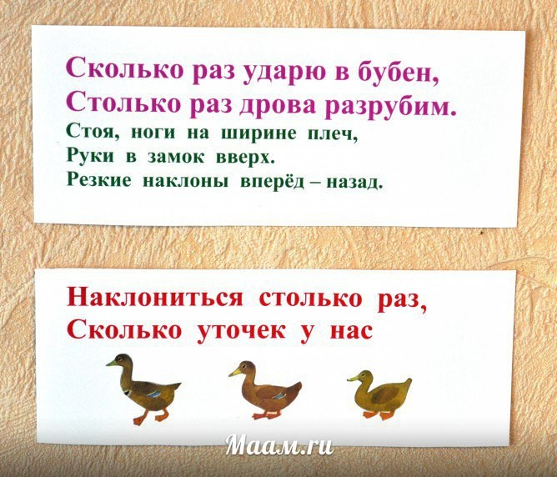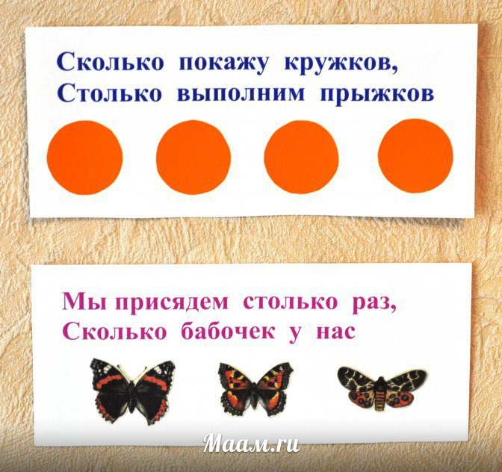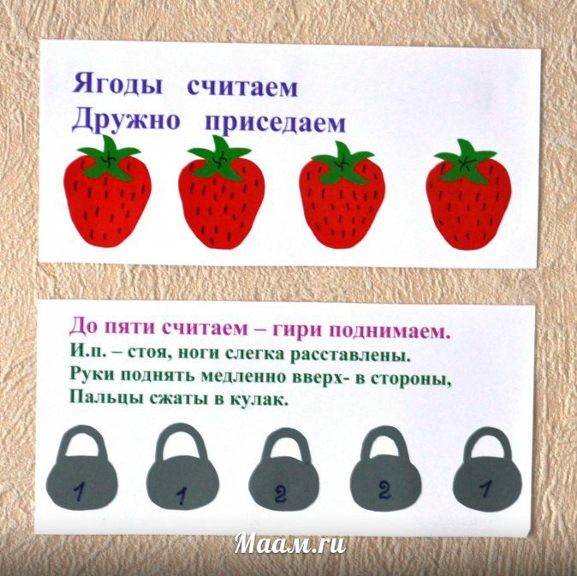

**Одевание (раздевание) на (с) прогулку**:  сравниваем , чей сапог больше, прикладывая подошвы друг к другу,   сравниваем шарфы, определяем, у кого шарф длиннее, а у  кого короче, обращаем внимание , как надета обувь, этот сандалик на левую ногу, а этот на правую,  эти сапожки высокие, а эти низкие, обращаем внимание на форму и цвет  деталей одежды: карманы на  этом платье квадратные и синего цвета,  на этом платье овальные, красного цвета, поясок широкий, а на этом узкий, шорты короткие, а брюки длинные,  рукава на этой рубашке короткие, а на этой длинные.

**Прогулка:**  Закрепляем умение различать геометрические фигуры. Зимой можно рисовать палочками на снегу, сравнить ком большой и маленький, сделать следы большие и маленькие. Летом можно выложить из камней квадрат, треугольник. Ищем на территории объекты, похожие на определенные геометрические фигуру. Летом в песке «лепить» куличики, сравнить их по форме и по размеру. Собирая осенние листья, выбрать красные, желтые, зеленые, коричневые; выложить из них шарфики для осени (длинные и короткие); во влажном песке аккуратно сделать отпечаток подошвы обуви ребенка и воспитателя , сравнить их по форме и по размеру; постоянно упражнять в счете: считать ведра, формочки, лопатки, листья, кусты, цветы, насекомых, птиц, детей на соседнем участке.

  На прогулке существует огромное количество игр, например: рисование мелками на асфальте – одна из излюбленных забав у малышей. Никогда не устаревают классики, просто рисование различных рисунков. Можно совместить приятное с полезным. Когда мы изучаем геометрические фигуры, то знакомство с ними можно продолжить и на улице. Что ж это за игры?

Про игры на прогулке можно покороче

1. Изучаем круг. Нарисуйте круг. Из него можно сделать массу интересных вещей – часы, мячик, мордашки эмоций: весёлую, грустную, обиженную. Можно нанизывать бусинки-кружочки на нарисованную ниточку, рисовать бусы для бабушки, предложите малышу продолжить. Можно сочетать с изучением цветов. Рисуйте разноцветные бусинки, поиграйте в игру продолжи ряд – взрослый рисует красную, синюю, белую бусинку, а малыш продолжает рисовать цветную цепочку в том же порядке.
2. Изучаем овал. Нарисуйте овал, скажите ребенку, что это дупло, а он белочка. Пусть попрыгает из одного дупла в другой. Прыгать можно в дупло, из дупла. Заодно проговаривайте, что малыш внутри или снаружи. Можно разукрасить овалы. Предложите ребенку прыгнуть в красное дупло, в синее, Овалы сделайте разного размера. Теперь можно усложнить задачу: «Прыгни не в синее и не в маленькое дупло. Прыгни в дупло, которое слева от желтого» и т.д.
3. Изучаем треугольник. Скажите , что треугольник – это платочек. Предложите его разукрасить. И рисуйте на нем все, что хотите. Если рисуете различные геометрические фигуры, то расскажите малышу, что они находятся внутри треугольника. Из нескольких треугольников нарисуйте елку. Их можно сделать много и разного размера – это будет лес (понятия большой, средний, маленький). Еще пусть треугольник превратится у вас в гору. Изучаем понятия вершина и подножье горы. Предложите малышу пальчиками дойти до самой верхушки – чем вам не пальчиковая гимнастика?
4. Изучаем квадрат. поиграйте в игру «Робот». Нарисуйте ряд квадратиков. Предложите малышу быть роботом – он будет выполнять ваши команды: « Вперед на один квадратик, назад на два квадратика, влево на один т.д. двигательный диктант.

5.Изучаем прямоугольник. Нарисуйте многоэтажный дом. Обязательно проговаривайте название фигуры. Скажите, что дом прямоугольный, а крыша треугольная. Можно нарисовать в этом доме окошки разной формы. Поселите в квартиры жильцов (палочки, листики, все, что угодно). Посчитайте, сколько этажей, окон в вашем доме. Пусть ребенок найдет того, кто живет под прямоугольным окном, над квадратным окном, между двумя овалами, справа то круга и т.д. Можно нарисовать несколько домов – это будет город, нарисуйте дороги узкие и широкие, светофор. Пусть по вашим дорогам ездят игрушечные машины, ходят куклы-пешеходы. Во время прогулки дети могут измерить расстояние между предметами, сосчитать, сколько лопат собрано в коробку, сколько голубей прилетело к кормушке, сколько детей на соседнем участке. Считалки, которые мы используем для подвижных игр, это тоже математика.

Подвижные игры с математическим содержанием на прогулке

«Забрось мяч в корзину», «Много-мало», «Большой-маленький», «Найди свой домик», «День-ночь» «Кто быстрее? ( встают в круг по 2, по 3, по 4человека)

Например, подвижные игра: «Забрось мяч в корзину». Инструкция: выполняешь столько бросков, пока не забросишь 5 мячей. Ребёнок считает заброшенные мячи. Я смотрю. Спрашиваю :  «Сколько забросил?» 3. Сколько осталось забросить до 5?  задачки решают в уме. Тренируем ловкость. Координацию движений, глазомер.

Понятия пространственного расположения легко усваиваются в игре с мячом: мяч над головой (вверху, мяч у ног (внизу, бросим вправо, бросим влево, вперед-назад. Задание можно и усложнить: ты бросаешь мяч правой рукой к моей правой руке, а левой рукой - к моей левой. В действии ребёнок гораздо лучше усваивает многие важные понятия.

Игровое упражнение : Далеко ли это? Выберите какой-нибудь объект на недалеком от вас расстоянии, например песочницу, и сосчитайте, сколько до нее шагов. Затем выберите другой объект и также сосчитайте шаги. Сравните измеренные шагами расстояния, - какое больше? Постарайтесь вместе с ребенком предположить, сколько шагов потребуется, чтобы подойти к какому-то близкому объекту.

Совершая экскурсию к проезжей части у территории детского сада

сосчитать можно проезжающие автомобили, придумать каждому объект для счета: одна группа детей считают грузовые машины, а другая - легковые. У кого больше?

Обращайте внимание ребенка на то, что происходит вокруг: на целевой прогулке задавайте вопросы, например: "Давай сосчитаем, сколько деревьев растёт в аллее", "Покажи, какое дерево высокое, а какое самое низкое", "Сколько окон в этом здании?" и т. д.

**После сна:** Гимнастика пробуждения : Слайд №

 На массажной дорожке ищем предметы определенного цвета или формы или размера.

- ориентировка в пространстве и собственном теле. Определяем правую, левую стороны, верх, низ.

Одевание: обращаем внимание на форму и цвет  деталей одежды, размер обуви.

Расчесывая детей, спросить, у кого волосы длинные, у кого – короткие (у кого самые длинные), сравнить цвет.

**Здоровьесберегающие технологии:** Работа с массажными мячиками : кладём мячик на правую ладошку, сверху левую ладошку и проговариваем «Я круги мячом катаю. Взад вперёд его гоняю», Пальчиковые гимнастики с количественным и порядковым счётом.

**Вечер:** **индивидуальная работа** в тетрадях по математике, выполняем пропущенные детьми занятия.

Слайд №

**Самостоятельная работа:** дети выполняют задания в тетрадях – прописях, тетрадях в клетку (обводят цифры, узоры, рисуют по клеточкам, решают примеры ,чертят отрезки и т.д.), играют в дидактические игры, настольные игры: шашки , игры –ходилки, бродилки, собирают пазлы. (фото в приложении)

Играя в строительные игры с крупным строительным материалом, конструирование из мелких деталей конструктора «Лего», у детей развиваются конструктивные способности, мышление, внимание.

В свободной деятельности мы продолжаем развивать умение отличать и сравнивать предметы (например, попросить принести тот мяч, который больше, принести книгу с нижней полки, поставить коробку с конструктором справа на полку и т. д.)

Еще поддерживаем интерес к математическим понятиям с помощью стихотворений, сказок с математическим содержанием, пальчиковых и жестовых игр, считалок, подвижных игр,игр малой подвижности. Детям нравится это занятие, они в игре легко запоминают тексты (тренируется память), с интересом дома рассказывают родителям (обучение и развитие продолжается за стенами детского сада.

Математические конкурсы и досуги, квест –игры.

Дошкольники очень любят соревнования и конкурсы, в том числе математические. Соревнования доставляют им радость победы, радость участия в совместной со сверстниками деятельности. «Математические старты» и др.

 «Задачи – смекалки», например, из пяти палочек сложить квадрат и два равных треугольника;

 Занимательные математические вопросы способствуют развитию у детей смекалки и находчивости, учат детей анализировать, выделять главное, сравнивать.

Всем известно, что фольклор создает эмоциональный настрой, активизирует умственную деятельность ребенка. Кроме того, загадки, пословицы, считалки дают большой эффект в обучении дошкольников владению объяснительной и доказательной речью. Мы их используем в своей работе в режимных моментах.

В работе также использую такие малые фольклорные формы как, пословицы ( семь раз отмерь, один отрежь, потешки, прибаутки, поговорки, , загадки и конечно сказки.

Математика воспринимается детьми, как увлекательное путешествие или приключение тогда, когда они слушают и участвуют в сказке.

Сказки являются достаточно эффективным средством развития количественных представлений у детей дошкольного возраста, и использование их в комплексе с другими средствами позволяет активизировать познавательную активность ребенка, вызвать его интерес.

Во многих сказках содержится масса самой настоящей математической информации. Самый простой пример математической сказки с использованием математических понятий - это конечно "Репка". Эта сказка помогает закрепить знания детей о временных отношениях («сначала – потом»), пространственных отношениях («впереди-сзади»), свойствах предметов (семечка маленькая – репка большая), количественных понятий (один, много), порядковом счёте.

Вопрос воспитателям: Назовите сказки с математическими понятиями, в названии которых есть цифры (числа).

-Три поросенка, Белоснежка и семь гномов, Семь симеонов и т.д.

Примером могут служить сказки «Заюшкина избушка», «Три медведя», «Теремок» и т.д.

В любой из сказок, будь она народная или авторская, присутствует целый ряд математических понятий. *«Колобок»* познакомит с порядковым счетом, *«Теремок»* . С помощью сказки *«Три медведя»* легко усвоить понятие о размере.

И, конечно, важно использовать театрализацию сказок с математическим содержанием.

***«Учиться можно только весело» Французский романист Анатоль Франс***

Одно из эффективных средств в закреплении и умении использовать математические понятий является использование сюжетных игр, например: «Магазин», «Семья», «Парикмахерская» и т. п.

В этих играх дети учатся пользоваться определенным количеством предметов, соотносить их по форме, величине, пространственной расположенности в зависимости от целей игры, применять полученные знания.

В игру «Магазин» дети играют с удовольствием. В группе имеются кассовый аппарат, наборы монет, банковские карточки, сумки, кошельки. Планируем изготовить с детьми ценники на товар, с целью закреплять умение выполнять элементарные математические действия.

Игра «Парикмахерская»  кроме вопросов , « у кого волосы длинные, у кого – короткие (у кого самые длинные), сравнить цвет волос, длину ленточек. Можно закреплять состав числа из двух меньших. . Парикмахер говорит клиенту : «Твоя причёска стоит 9 рублей».

У ребёнка – клиента 10 рублей, парикмахер даёт сдачу 1 рубль . Дети выкладывают примеры на столе: 10 – 9=1 (рубль) с опорой на счётный материал.

 «Семья» . Накрываем стол для гостей. Сколько гостей придёт? Сколько тарелок поставим? Сколько ложек положим? Какая форма, цвет у посуды.  И т.д. Обязательно делаем вывод: Сколько гостей, Столько тарелок, ложек, кружек.

Почта – аналогично, цены на конверты, газеты, журналы, оператор озвучивает сумму покупки, даёт сдачу покупателям.

Кафе (официант – посетитель) при организации игры изготовить с детьми ценники на товар, деньги. Что сможешь купить на 20 рублей? Хватит ли денег, чтобы купить мяч? Сколько можно игрушек купить на 10р? Ребёнок решает арифметическую задачу в пределах 10 с опорой на наглядность

Практика показывает, что дошкольники проявляют повышенный познавательный интерес к образовательной деятельности только в том случае, когда заинтригованы и поражены чем-то им неизвестным. В этом случае информация выглядит в их глазах интересной. Задача педагога — сделать процесс формирования элементарных математических представлений занимательным и необыкновенным.

Современный мир требует от человека мыслить абстрактными категориями.

Ребенку, не овладевшему приемами логики, учеба будет даваться труднее – решение задач, выполнение упражнений потребуют больших затрат времени и сил. В этом плане интересными становятся **различные технологии,** например, проблемно – игровые, триз –технологии, здоровьесберегающие, исследовательская деятельность

Отправляясь в увлекательный мир математики, важно, чтобы ребенок не зубрил математические понятия, а приобщился к материалу, который предоставит ему возможность творить, мыслить, затронет не только интеллектуальную, но и эмоциональную сферу.

Для успешного обучения ребенка основам математики необходимо создать условия – и в первую очередь, развивающую предметно-пространственную и игровую среду. В группе имеется математическая зона, где размещены математические пособия, игры, папки с иллюстрациями, книги ,счётный материал, атрибуты к сюжетно –ролевым играм, настольные театры, маски для театрализации.

 Математика – это мощный фактор интеллектуального развития ребенка, формирования его познавательных и творческих способностей. Познакомить ребёнка с цифрами, научить его считать, складывать и вычитать – это не главное при подготовке к школе. Главное – научить ребёнка думать. Ребёнок – дошкольник с развитым логическим мышлением всегда имеет больше шансов быть успешным в математике, даже если он не был заранее научен элементам школьной программы.

В заключении хочу сказать, что использование в режимных моментах разнообразных приемов, методов и средств позволяет без особых интеллектуальных, эмоциональных и психических нагрузок детям усваивать математические понятия, дает возможность ребенку учиться с интересом и удовольствием, постигать мир математики и верить в свои силы.